Доступная среда

Информацию о специальных условиях для обучения инвалидов и лиц с ограниченными возможностями здоровья, в том числе:

о специально оборудованных учебных кабинетах | Размещение в доступных для обучающихся, являющихся слепыми или слабовидящими, местах и в адаптированной форме (с учетом их особых потребностей) справочной информации о расписании лекций, учебных занятий (должна быть выполнена крупным (высота прописных букв не менее 7,5 см) рельефно-контрастным шрифтом (на белом или жёлтом фоне) и продублирована шрифтом Брайля)  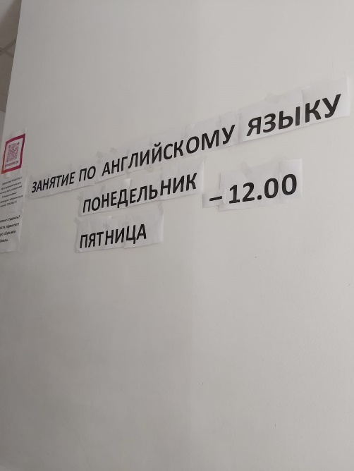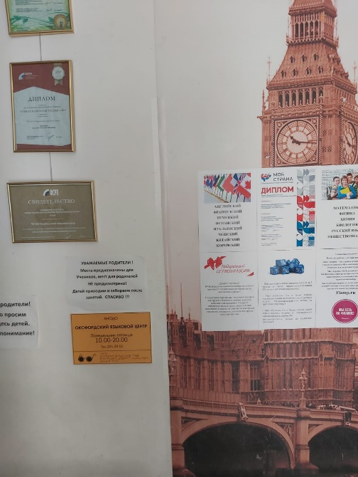  Учебные кабинеты АНО ДО «Оксфордский языковой центр»:  -) обеспечены надлежащими звуковыми средствами воспроизведения информации;  -) присутствие ассистента, оказывающего обучающемуся необходимую помощь;  -) обеспечены альтернативными форматами печатных материалов (крупный шрифт или аудиофайлы).
об объектах для проведения практических занятий, приспособленных для использования инвалидами и лицами с ограниченными возможностями здоровья | Учебные кабинеты АНО ДО «Оксфордский языковой центр»:  -) обеспечены надлежащими звуковыми средствами воспроизведения информации;  -) присутствие ассистента, оказывающего обучающемуся необходимую помощь;  -) обеспечены альтернативными форматами печатных материалов (крупный шрифт или аудиофайлы).
о библиотеке(ах), приспособленных для использования инвалидами и лицами с ограниченными возможностями здоровья | В АНО ДО «Оксфордский языковой центр» в наличии альтернативные форматы печатных материалов (крупный шрифт или аудиофайлы).
об объектах спорта, приспособленных для использования инвалидами и лицами с ограниченными возможностями здоровья | Отсутствуют
о средствах обучения и воспитания, приспособленных для использования инвалидами и лицами с ограниченными возможностями здоровья | Наличие специальных средств обучения для инвалидов и лиц с ограниченными возможностями здоровья:  В случае необходимости специальные технические средства обучения для инвалидов и лиц с ограниченными возможностями здоровья могут быть предоставлены.  Во время проведения занятий в учебном классе, где обучаются инвалиды, лица с ограниченными возможностями здоровья, возможно применение звукоусиливающей аппаратуры, средств мультимедиа, иных средств для улучшения восприятия информации обучающихся с нарушениями здоровья. При проведении текущей, промежуточной, итоговой аттестации используются оценочные материалы в форме компьютерных тестов, в случае затруднения использования компьютерной техники могут быть использованы аналогичные материалы на бумажном носителе.  Исходя из конкретной ситуации и индивидуальных потребностей обучающихся –инвалидов и лиц с ограниченными возможностями здоровья предусматривается возможность индивидуального сопровождения и консультирования по вопросам организации учебного процесса.
об обеспечении беспрепятственного доступа в здания образовательной организации | В здание АНО ДО «Оксфордский языковой центр», где находятся учебные помещения, обеспечен доступ:  -) наличие при входе вывески с названием организации, графиком работы организации, плана здания, выполненных рельефно-точечным шрифтом Брайля и на контрастном фоне;  -) кнопка вызова работника на входе в учебный центр;  -) установлены накладные пандусы;  -) ширина входной двери рассчитана на беспрепятственный доступ в здание,  -) оказание работниками АНО ДО «Оксфордский языковой центр», предоставляющих услуги в сфере образования, иной необходимой инвалидам помощи в преодолении барьеров, мешающих получению услуг в сфере образования и использованию объектов наравне с другими лицами.  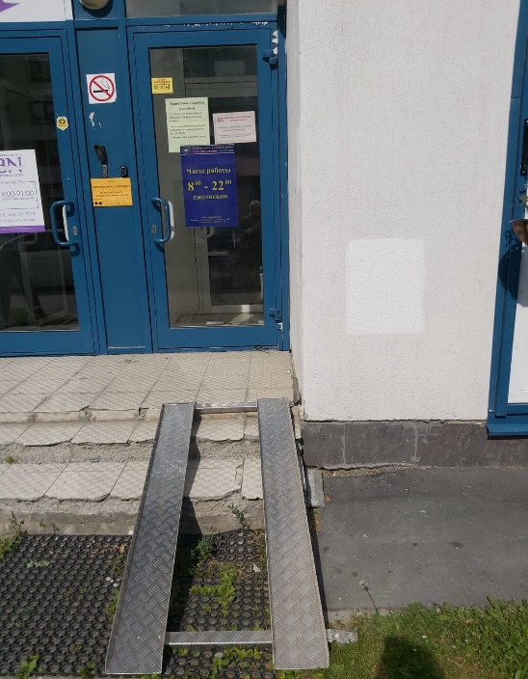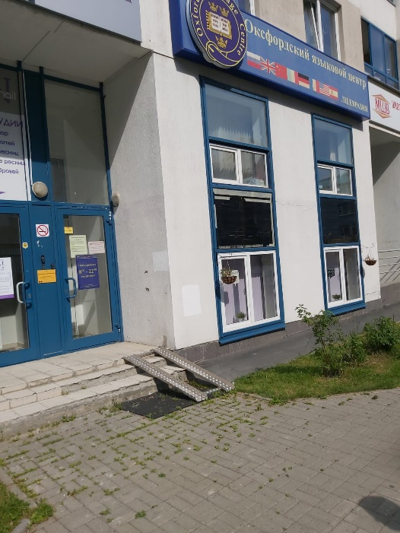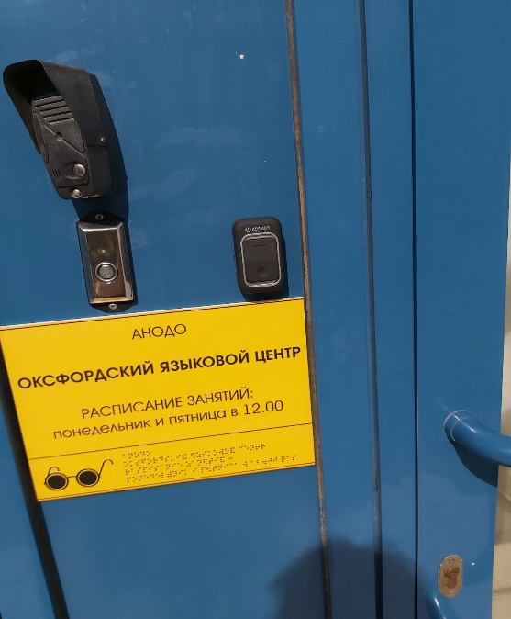
о специальных условиях питания | С целью обеспечения возможности питания обучающихся АНО ДО «Оксфордский языковой центр» предусматривается:  наличие питьевой воды; уголок питания, имеющий источник горячей воды (кулер, термопот и т.п.), предоставляется информация о пунктах общественного питания, находящихся вблизи АНО ДО «Оксфордский языковой центр».
о специальных условиях охраны здоровья | С учетом кратковременности пребывания обучающихся в помещениях образовательной организации, данной организацией оказывается первая помощь, которая представляет собой простейшие мероприятия, необходимые для сохранения здоровья и спасения жизни человека.  Для этой цели в АНО ДО «Оксфордский языковой центр» предусмотрены: --) плановое обучение штатных работников приемам оказания первой помощи;  -) инструктирование обучающихся перед началом занятий в части их действий в случае наступления внезапного заболевания или травмы;  -) аптечка со средствами, необходимыми для оказания первой помощи; Одновременно с оказанием первой помощи офис-менеджером (администратором) (в его отсутствии лицо, исполняющее обязанности по приказу директора) осуществляется вызов службы скорой медицинской помощи, с участием которой обучающийся доставляется в медицинское учреждение.  В помещениях АНО ДО «Оксфордский языковой центр» установлена система приточно-вытяжной вентиляции и кондиционирования, которые позволяют обеспечивать требуемый санитарными нормами температурный режим воздуха.  Все сотрудники, в том числе педагогические работники, обучены приемам оказания первой помощи.  АНО ДО «Оксфордский языковой центр» обеспечивает безопасность обучающихся во время пребывания в центре путем:  -) созданием системы видеонаблюдения, в состав которой входит комплект современных видеокамер, установленных внутри помещений центра;  -) созданием системы пожарной и охранной сигнализации помещений центра.
о доступе к информационным системам и информационно-телекоммуникационным сетям, приспособленным для использования инвалидами и лицами с ограниченными возможностями здоровья | Доступ к информационным системам и информационно-коммуникационным сетям, в том числе приспособленным для использования инвалидами и лицами с ограниченными возможностями здоровья, является авторизованным, то есть, в процессе обучения осуществляется идентификация личности обучающегося.
об электронных образовательных ресурсах, к которым обеспечивается доступ инвалидов и лиц с ограниченными возможностями здоровья | Не применяются в процессе обучения
о наличии специальных технических средств обучения коллективного и индивидуального пользования | Наличие специальных средств обучения для инвалидов и лиц с ограниченными возможностями здоровья:  В случае необходимости специальные технические средства обучения для инвалидов и лиц с ограниченными возможностями здоровья могут быть предоставлены.  Во время проведения занятий в учебном классе, где обучаются инвалиды, лица с ограниченными возможностями здоровья, возможно применение звукоусиливающей аппаратуры, средств мультимедиа, иных средств для улучшения восприятия информации обучающихся с нарушениями здоровья. При проведении текущей, промежуточной, итоговой аттестации используются оценочные материалы в форме компьютерных тестов, в случае затруднения использования компьютерной техники могут быть использованы аналогичные материалы на бумажном носителе.  Исходя из конкретной ситуации и индивидуальных потребностей обучающихся –инвалидов и лиц с ограниченными возможностями здоровья предусматривается возможность индивидуального сопровождения и консультирования по вопросам организации учебного процесса.
о наличии условий для беспрепятственного доступа в общежитие, интернат | Не предусмотрены
о количестве жилых помещений в общежитии, интернате, приспособленных для использования инвалидами и лицами с ограниченными возможностями здоровья | Не предусмотрены

